Лабораторная работа №**4**

Алгоритмы блочного шифрования.

# Задание.

Напишите на языке Python или Java программу, в которой реализован блочного шифрования на основе ячейки Фейстеля. В программе должны быть функции:

* crypt, в которых передается строка сообщения длинной 8 символов, и ключ как строка 16 символов, а результат как строка зашифрованного текста длинной 8 символов.
* decrypt, в которых передается строка шифротекста длинной 8 символов, и ключ как строка 16 символов, а результат как строка расшифрованного текста длинной 8 символов.

Параметры шифрования таковы:

* Размер ключа: 128
* Размер блока данных: 64
* Раундов шифрования: 16
* S-блоков: 2x8 блока по 4 бита на каждый раунд отдельные
* P-блок: заменен циклическим сдвигом влево на 11

Ниже приведены схемы реализации S-блоков и общий алгоритм зашифровывания и расшифровывания.

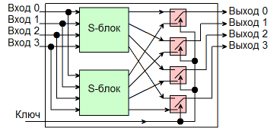Рисунок 1: схема обработки 4х битов данных.

Алгоритм зашифровывания и расшифровывания

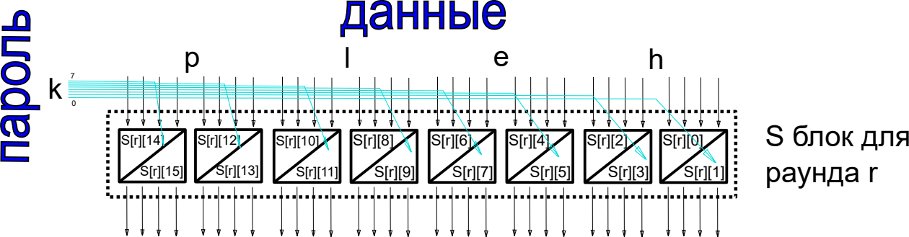Рисунок 2: S-блок для одного раунда

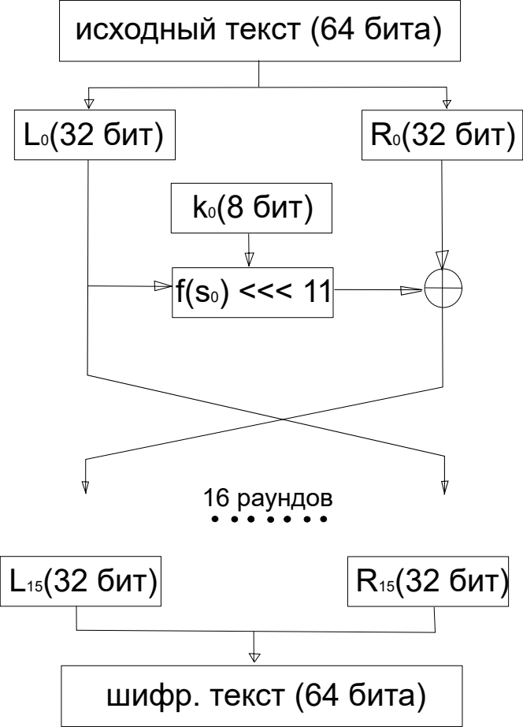Рисунок 3: зашифровывание

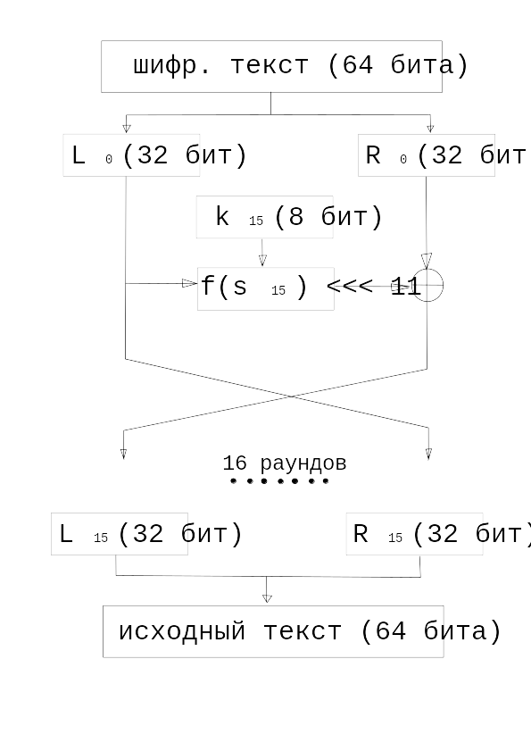Рисунок 4: Расшифровывание

К материалам лабораторной работы прилагаются заготовки файлов java и python программы на основании которых необходимо решать задачу.

## Пример вывода программы

# ROUND: 0

{11,11,3,11,10,0,12,4,9,11,9,3,3,4,7,1,},

{10,12,8,4,7,6,15,8,14,1,5,4,7,0,9,9,},

{10,3,12,13,2,14,1,3,6,14,4,9,9,1,11,14,},

{7,3,2,11,0,10,6,9,7,6,4,15,7,10,15,11,},

{4,15,14,1,15,9,9,10,4,12,0,13,14,8,10,5,},

{0,4,9,3,5,4,1,4,11,2,14,10,0,2,11,11,},

{1,5,1,3,8,8,12,11,12,0,14,14,6,12,5,4,},

{3,11,9,12,5,2,4,6,10,12,1,1,10,0,9,8,},

{3,2,8,11,7,7,13,6,9,10,15,11,15,13,12,4,},

{6,10,14,4,9,1,1,3,7,4,10,13,10,7,7,10,},

{4,14,2,5,10,5,0,2,10,10,12,1,12,12,5,11,},

{13,0,6,12,6,0,14,7,2,8,12,7,0,10,4,5,},

{12,10,15,0,2,4,13,3,11,12,11,10,11,1,0,5,},

{3,9,7,12,6,8,8,14,2,8,12,12,5,14,8,13,},

{9,4,7,8,15,14,4,0,12,0,1,13,12,6,6,4,},

{4,4,9,14,10,1,3,15,2,4,5,0,3,0,4,14,},

………..

ROUND: 15

{1,0,3,6,9,6,13,6,9,2,0,8,4,10,14,2,},

{2,15,2,2,0,8,15,5,15,1,13,11,14,14,12,15,},

{3,14,3,7,1,4,13,13,1,8,5,14,2,4,8,0,},

{1,14,11,9,12,2,0,0,13,12,14,12,3,5,14,7,},

{1,8,1,0,15,5,14,14,15,7,15,5,4,11,3,3,},

{2,3,15,12,3,3,8,2,3,9,3,9,11,5,4,2,},

{5,12,13,3,14,15,2,9,13,9,13,15,7,14,14,1,},

{3,3,2,0,9,9,13,4,10,8,0,12,5,1,12,9,},

{14,12,10,6,0,13,8,0,9,4,12,3,8,3,12,3,},

{2,1,8,3,0,12,6,4,3,0,15,7,2,6,0,1,},

{10,10,8,7,11,11,2,9,7,12,3,6,2,10,8,4,},

{13,7,3,10,7,0,9,1,4,15,10,2,8,12,5,11,},

{4,13,6,14,15,10,1,3,7,13,11,5,3,3,4,7,},

{1,6,2,4,5,9,14,13,10,6,10,8,13,15,5,6,},

{14,5,4,2,6,9,5,3,0,5,2,7,0,11,2,4,},

{13,15,15,3,7,3,11,9,15,14,3,5,15,1,5,2,},

==========

исходные данные(2x32бит): "helpword"

ключ шифрования(128 бит): "key for feistel "

зашифрованные данные: Í6î©ª¢­

расшифрованные данные: helpword

## Результат работы.

В качестве результата предоставьте работающую программу на Java или Python, написанную на основе предоставленного образца. Программа должна зашифровывать заданный текст, заданным ключем. Также программа должна расшифровать тем же ключем шифротекст к исходному сообщению. Важно: программа будет проверятся специальной тестировочной программой на соответствие описанному алгоритму.

Дополнительные вопросы:

* Назовите близкие алгоритмы
* Обладает ли данный алгоритм лавинным эффектом.
* Продемонстрируйте лавинный эффектом, если он есть.
* Оцените криптостойкость алгоритма к атаке прямым перебором (количественно).
* Оцените общую криптостойкость — достоинства, недостатки.
* Как повысить надежность алгоритма.

# Пример оформления кода на Python.

файл **lab4.py**

# This is a sample Python script.

import random

# Press Shift+F10 to execute it or replace it with your code.

# Press Double Shift to search everywhere for classes, files, tool windows, actions, and settings.

INT_BITS = 32

ROUNDS=16;

# -- feistel parameters

# разрядность блока данных для криптографии, менять нельзя т.к. определяет

# тип int функции фейстеля

DATA_BLOCK_WIDE = 32

# разрядность S-блока (4)

S_BLOCK_WIDE=4

MAGIC_ROTATE=11

# разрядность ключа шифрования (128)

KEY_SIZE=int(ROUNDS*DATA_BLOCK_WIDE/S_BLOCK_WIDE)

# количество S-блоков в раунде (16)

S_BLOCKS=int(2*DATA_BLOCK_WIDE/S_BLOCK_WIDE)

# -- блоки сети фейстеля

s = [[[0 for x in range(int(2**S_BLOCK_WIDE))] for y in range(S_BLOCKS)] for z in range(ROUNDS)]

#s = [ROUNDS][S_BLOCKS][int(2**S_BLOCK_WIDE)] # 16,16,16

def generate(studentNum):

# import javarandom

# rnd=javarandom.Random(1)

random.seed(1)

for r in range(0,len(s)):

print("ROUND: {}".format(r))

for i in range(0, len(s[r])):

print(" {",end='');

for j in range(0, len(s[r][i])):

# s[r][i][j] = rnd.nextInt(len(s[r][i]))

s[r][i][j] = random.randint(0,len(s[r][i])-1)

print(" {},".format(s[r][i][j]),end='');

print("},")

def str2int(s):

rez=0;

for i in range (0,4):

rez|=(ord(s[i])&255)<<(i*8)

return rez

def int2str(l):

rez=""

for i in range (0,4):

rez+=chr(l&255)

l>>=8

return rez

def leftRotate(n, d):

return (n << d)|(n >> (INT_BITS - d))

def rightRotate(n, d):

return (n >> d)|(n << (INT_BITS - d)) & 0xFFFFFFFF

# TODO

def crypt(message,pass_key):

# TODO

def decrypt(message,pass_key):

# TODO

def main():

generate(100)

str="helpword"

pass_key="key for feistel "

print("==========\nисходные данные(2x32бит): \"{}\"".format(str))

print("ключ шифрования(128 бит): \"{}\"".format(pass_key))

rez=crypt(str,pass_key)

print("зашифрованные данные: "+rez)

rez=decrypt(rez,pass_key)

print("расшифрованные данные: "+rez)

# Press the green button in the gutter to run the script.

if __name__ == '__main__':

main()

# Пример оформления кода на **Java.**

файл **lab4.java**

import java.util.Random;

public class lab4 {

// -- cipher parameters

// раундов шифрования (16)

public static final int ROUNDS = 16;

// -- feistel parameters

// разрядность блока данных для криптографии, менять нельзя т.к. определяет

// тип int функции фейстеля

public static final int DATA_BLOCK_WIDE = 32;

// разрядность S-блока (4)

public static final int S_BLOCK_WIDE = 4;

public static final int MAGIC_ROTATE = 11;

// разрядность ключа шифрования (128)

public static final int KEY_SIZE = ROUNDS * DATA_BLOCK_WIDE / S_BLOCK_WIDE;

// количество S-блоков в раунде (16)

public static final int S_BLOCKS = 2 * DATA_BLOCK_WIDE / S_BLOCK_WIDE;

// -- блоки сети фейстеля

static int s[][][] = new int[ROUNDS][S_BLOCKS][(int) Math.pow(2, S_BLOCK_WIDE)]; // 16,16,16

static void generate(int studentNum) {

Random rand = new Random(studentNum);

for (int r = 0; r < s.length; r++) {

System.out.printf("ROUND: %d\n", r);

for (int i = 0; i < s[r].length; i++) {

System.out.print(" {");

for (int j = 0; j < s[r][i].length; j++) {

s[r][i][j] = rand.nextInt(s[r][i].length);

System.out.print(s[r][i][j] + ",");

}

System.out.println("},");

}

}

}

static int str2int(String s) {

int rez = 0;

for (int i = 0; i < 4; i++) {

rez |= (s.charAt(i) & 255) << (i * 8);

}

return rez;

}

static String int2str(int l) {

String rez = "";

for (int i = 0; i < 4; i++) {

rez += (char) (l & 255);

l >>= 8;

}

return rez;

}

//TODO

public static String crypt(String message,String pass_key) {

//TODO

}

public static String decrypt(String message,String pass_key) {

//TODO

}

public static void main(String[] args) {

generate(100);

String str="helpword";

String pass_key="key for feistel ";

System.out.printf("==========\nисходные данные(2x32бит): \"%s\"\n",str);

System.out.printf("ключ шифрования(128 бит): \"%s\"\n",pass_key);

String rez=crypt(str,pass_key);

System.out.println("зашифрованные данные: "+rez);

rez=decrypt(rez,pass_key);

System.out.println("расшифрованные данные: "+rez);

}

}

## Варианты заданий.

Внимание! Выходные данные могут выглядеть иначе, в зависимости от набора установленных системных шрифтов.

**Для Java**

|  |  |  |
| --- | --- | --- |
| Вариант | Входные данные | Выходные данные |
| 1 | StudentNum=1, str="baracuda", pass_key="feistel cipher 1" |  |
| 2 | StudentNum=2, str="piroman1", pass_key="password for my1" |  |
| 3 | StudentNum=3, str="privet11", pass_key="hotel california" |  |
| 4 | StudentNum=4, str="hellosam", pass_key="abracadabra arba" |  |
| 5 | StudentNum=5, str="robocop1", pass_key="reboot you servr" |  |
| 6 | StudentNum=6, str="stimpank", pass_key="rostov on don 43" |  |
| 7 | StudentNum=7, str="suburban", pass_key="wild dragon fire" |  |
| 8 | StudentNum=8, str="hell cat", pass_key="superman dead 12" |  |
| 9 | StudentNum=9, str="robhound", pass_key="toronto -- tokyo" |  |
| 10 | StudentNum=10, str="barbosik", pass_key="perpetum mobiles" |  |